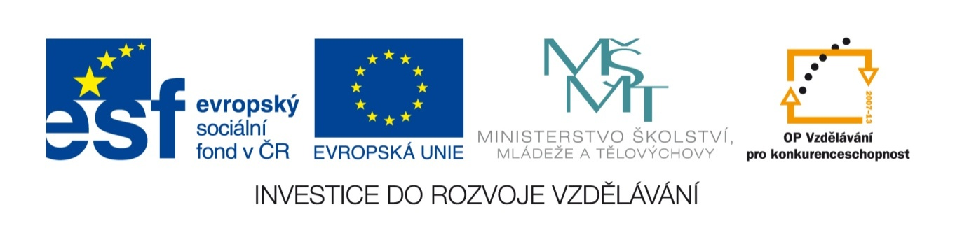

Název projektu: | ZŠ Háj ve Slezsku – Modernizujeme školu
Číslo projektu: | CZ.1.07/1.4.00/21.3459
Oblast podpory: | Zlepšení podmínek pro vzdělávání na základních školách  Vzdělávání pro konkurenceschopnost  č. výzvy 21, prior. osa 7.1. Počáteční vzdělávání

Výuková oblast: | Jazyk a jazyková komunikace
Název materiálu: | VY_12_INOVACE_393
Ročník: | 1.
Sada: | Český jazyk a literatura
Druh: | Kartičky k zalaminováni
Autor: | Mgr. Šárka Prokšová
Název: | SMS zpráva v mobilu

Anotace: | Žáci si volí zalisované obrázky mobilu s krátkou zprávou.  Legračním zvukem ohlásí příchozí zprávu, nahlas ji přečtou, doplní chybějící délky a háčky, případně vloží do fólie a opraví chyby.
Datum vytvoření: | 2.4.2013
Datum ověření: | 8.4.2013

Jsme na vylete. Petre, kup si tricko.
Je krasne pocasi. Sluselo by ti modre.
Domu prijedeme vecer. Penize mas v tasce.
Budu ti vse vypravet. Vecer mi ho ukazes. Cenek Mama

Na zítřek se uz tesim. Sarko, kup prosim
Pujdeme do kina. maslo, syr a chleb.
Hraji novou pohadku. Vezmi take banany.
Vypravi o trech certech. Udelam dobrou veceri. Stana Babicka

Je u nas stryc Vasek. Byli jsme v lese.
Zase nam dava hádanky. Sbirali jsme jahody.
Je pritom velka legrace. Videli jsme tam motyly.
Mam pro nej tezkou. Na pasece se pasly srny.
Jiri Lida

Na zahrade je hodne snehu. Dnes nepujdu do skoly.
Budeme stavet snehulaka. Rano jsem mel horecku.
Potom pujdeme lyzovat. Musim brat leky.
Na kopci uz je i Misa. Lezim v posteli a ctu si.
Marek Risa

Milusko, vem si plavky. Nevim, co je za ukol.
Po skole půjdeme k vode. Sel jsem ze skoly drive.
Ma svitit slunicko. Napis mi ho prosim.
Bude tam i Lida. Dekuji za tvou zpravu.
Kveta Lubos

Ze skoly jdeme do divadla. Tata ma dnes svatek.
Hraji novy muzikal. Udelala jsem mu darek.
Zpivaji tam znami herci. Kup mu malou kyticku.
Uz se moc tesim. Mama upekla i dort.
Klara Alena
V nedeli jdeme na vylet. Dival ses na hokej?
Navstivime zamek. Bylo to napinave.
Je stary, ale krasny. Vyhrali ti lepsi.
Kolem nej je velky park. I když měli stesti.
Monika Ludek

Jedeme na Boubin. Mas kolo v poradku?
Mame batohy a svacinu. Pojedeme na vylet.
Vsude je blato. Nezapomen si vzít prilbu.
Uz nas boli nohy. Vratime se vecer.
Bara Bobes

Slavka ma nove saty. Tesim se na Velikonoce.
Koupila ji je mama. Kluci pletou pomlazku.
Ma i stuhu do vlasu. My malujeme vajicka.
Je skoro jako dama. U nas bude veselo.
Adela Lucie
Ve skole je prima. Blizi se Vanoce.
Mam veliky sesit. Doma se uz uklizi.
Piseme nova pismenka. Peceme vanocni pecivo.
Maluji rad saska a auta. Mam pro vsechny darky.
Dasa Helena

Jedeme daleko na hory. Včera jsem sbiral houby.
Pojedeme autem s tetou. Byly schovane v trave
V hotelu je hala a vytah. nebo pod vetvemi stromu.
Za hotelem je hora ledu. Je to velka zabava.
Maruska Dusan

Za chvili jsou prázdniny. Zima je za nami.
Pojedeme se koupat k mori. Ptaci se vraceji do zahrad.
Potom budu u babicky. Uz nam kvetou i bledule.
Uz se moc tesim. V keri se ozyva spacek.
Milan Sona

Použity obrázky klipart

